Antes y después de coverage y PMD
Paula Díaz
Sebastián Granados
Coverage
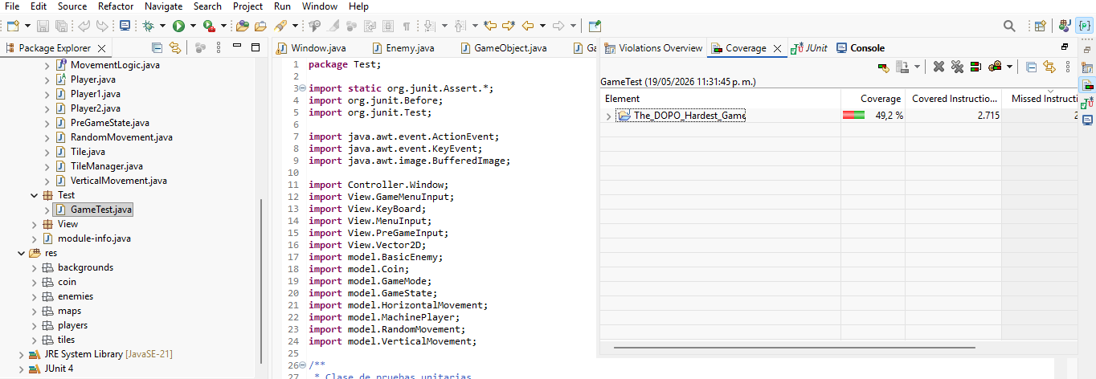
En esta primera versión presentamos un coverage de 49.2%

PMD
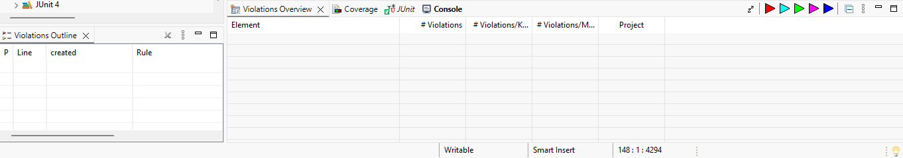
En esta primera versión no han aparecido flags en el PMD

